المحاضره الثانيه العينات
اختيار العينة :
الطريقة التي يخطط بها الباحث لاختيار عينه يعتمد على أهداف البحثية:
- بعضهم يختارون عيناتهم لإيفاء أعلى المعايير النظرية.
- بينما آخرون يهتمون بصفة أساسية للحصول على عينة ممثلة للاستدلال بها على معالم المجتمع.
- والحالة الثانية يدرس الباحث العينة للتعرف على بعض الأشياء التي تخص المجتمع الأكبر(مجتمع البحث population).
-يمكن تغطية مجتمع البحث ككل : اذا كانت هناك موارد كافية للقيام بذلك .
-أن دراسة عينة ممثلة لمجتمع البحث:
قد تفرز نتائج أكثر صحة من دراسة المجتمع ككل.
وعلى سبيل المثال يمكن توظيف جزء من الموارد في اختيار جامعي البيانات كفء ، تدريبهم بشكل ممتاز وتعيين مشرفين بدرجة عالية من الخبرة بالعمل ،وكذلك تسمح العينة بإجراء دراسة مكثفة يمكن معها تطبيق عدة مناهج، وأدوات متعددة لجمع البيانات لا يتسنى تطبيقها في حالة دراسة المجتمع ككل. فإما مجتمع بحث كلي عينة كبرى وإجراء دراسة عامة عليهاـ أو اختيار عينة أصغر حجما مع دراستها دراسة مركزة.
تستخدم العينة في دراسة :
الأفراد في المسوح التي تستخدم: المقابلة والاستبيان والملاحظة و تحليل المضمون كالمجلات و الصحف و البرامج التلفزيونية .
الفرق بين مجتمع البحث والعينة
المجتمع: بمثابة وحدات محددة من العناصر الموجودة في المجتمع يستهدفهم الباحث بالدراسة .
أما العينة: مجموعة جزئية من مفردات المجتمع محل الدراس يتم اختيارها بحيث تكون ممثلة للمجتمع تمثيلا صحيحا.
في دراسة لتحديد نسبة المتعثرات بين طالبات كلية الآداب جامعة الدمام
المجتمع؟
العينة؟
تعريف مجتمع البحث population :
الخطوة الاولى في البحوث هي تعريف مجتمع البحث
’’ population’’ المستهدف للدراسة .
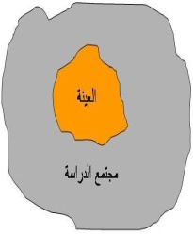
هو بمثابة وحدات محددة من العناصر الموجودة في المجتمع يستهدفهم الباحث للدراسة وبعد أن يتم تحديده بدقه يقوم الباحث بتصميم طريقة اختيار العينة المراد سحبها .

تعريف عينة البحث
ونستطيع تعريف عينة البحث بأنها : مجموعة جزئية من مجتمع البحث ، وممثلة لعناصر المجتمع أفضل تمثيل، بحيث يمكن تعميم نتائج تلك العينة على المجتمع بأكمله وعمل استدلالات حول معالم المجتمع.
نستخلص من التعريفين السابقين : أنه يجب أن تتوافر في العينة خصائص المجتمع الأصلي للدراسة
ونستطيع الوصول للأسباب التي تتطلب من الباحث اختيار عينة ممثلة للمجتمع بدلاً من تطبيق البحث على جميع أفراد المجتمع كما يلي :
1- انتشار مجتمع الدراسة في أماكن متباعدة بحيث يصعب الوصول لجميع أفراده.
2- دراسة المجتمع بأكمله تتطلب وقتاً وجهداً كبيرين وتكاليف مادية عالية.
3- لا حاجة لدراسة المجتمع الأصلي إذا كانت العينة ممثلة للمجتمع كاملاً .
الفرق بين الاحصائيات ومعالم المجتمع :
معالم المجتمع: المعلومات المستقاة من مجتمع البحث الكلي.
الاحصائيات statistics: :
- المعلومات المستقاة من العينة.
- تستخدم الاحصائيات لتقدير معالم المجتمع.
- يستخدم متوسط العينة لتقدير متوسط المجتمع.
مثال :متوسط دخل عينه من الخريجين حديثاً من أقسام ومعاهد التدريب المهني البالغ خمسة آلاف ريال شهرياً يمكن استخدامه لتقدير دخل كل الخريجين حديثاً من أقسام معاهد التدريب المهني (أي معالم المجتمع).
الخطأ العيني والخطأ غير العيني
الخطأ غير العيني ترتبط بكل مرحلة من مراحل عمليات البحث والتي قد تتمثل في التصميم الضعيف لاستمارة الاستبانة أو المقابلة أو أخطاء في أجراء المقابلة أو الترميز.
الخطأ العيني الذي يشتمل على الأخطاء العشوائية المرتبطة بالحقيقة القائلة بأن هناك عينة واحدة من مجموعة العينات الممكنة هي التي تم سحبها بالفعل من مجتمع البحث .
إطار العينة Sampling Frame
هو قائمة تضم كل أفراد مجتمع البحث المستهدفين في الدراسة والتي تستخدم لاختيار العينة , هذه القائمة ينبغي أن تكون مكتملة بقدر الإمكان
الباحث ينبغي أن يكون واعيا باحتمالات جوانب القصور في إطار العينة مثل السواقط والعناصر المكررة.
وبالطبع في أغلب الأحيان لا يوجد إطار جاهز للعينة بالنسبة للمجتمع المستهدف فعلى الباحث أن يجمعها من هنا وهناك أي من مصادر متعددة مستخدما إبداعاته واتصالاته وعلاقاته الشخصية للحصول عليها

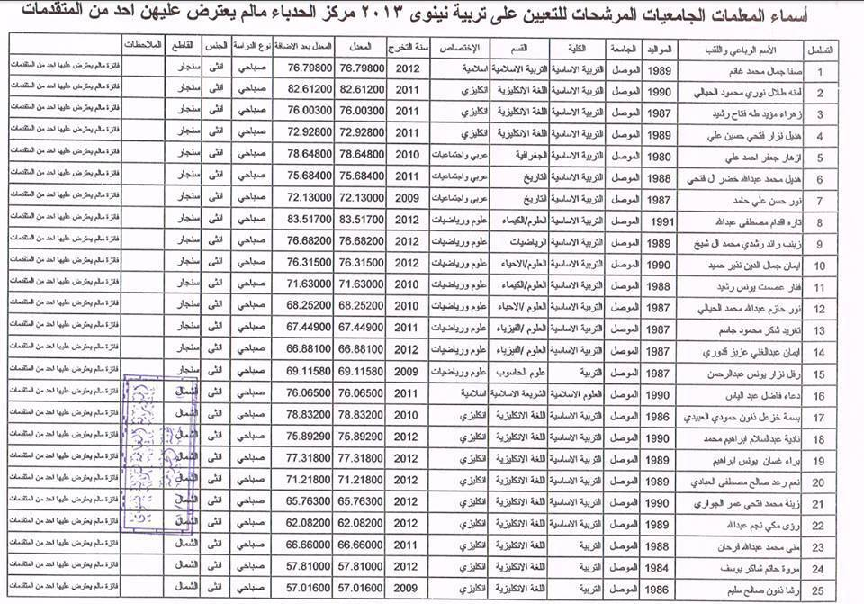
مثال على قوائم الاسماء :
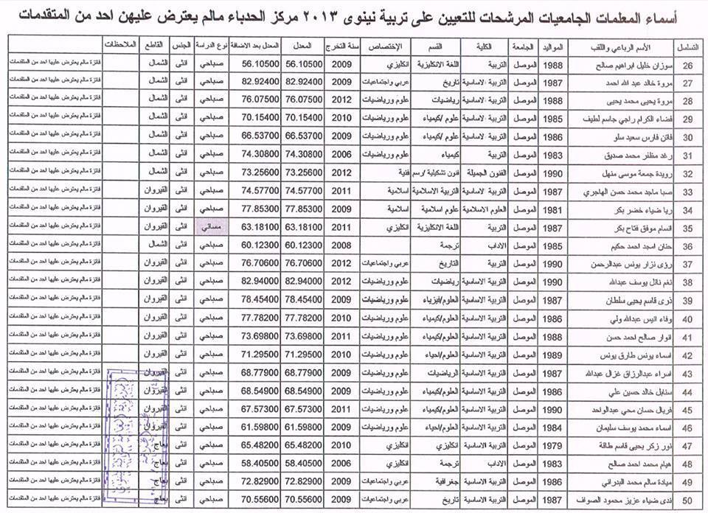

حجم العينة
عندما يكون حجم العينة مناسبا تصبح التقديرات المستقاة من إحصائية معينة سليمة وموثوق بها ولكن متى يصبح حجم العينة مناسبا ؟
يعتمد هذا الأمر على شيئين رئيسين هما :
- تكلفة الحصول على العينة
- المضار المتوقع نجومها نتيجة للتقديرات الخاطئة
إن العينات الكبيرة نتائجها أكثر ثقة ولكنها أعلى تكلفة وعليه فإن تكلفة الحصول على عينة ما ينبغي موازنتها بمدى المضار التي يمكن أن تترتب عليها التقديرات من عينك غير ممثلة لمجتمع البحث
تحديد حجم العينة
لا توجد محددات قاطعة حول تحديد حجم العينة ، فلكل دراسة أهدافها وطبيعتها ، ولكن يركز الإحصاء الاستدلالي على إنه كلما زاد العينة كان أفضل ، لأن فرصة التمثيل تزداد ، ويجد الباحث نفسه أمام اختيارين أحلاهما مر :
الأول : أن تكون العينة صغيرة يسهل التعامل معها من كل الجوانب " ضبط المتغيرات – قلة التكاليف – سرعة الوصول إلى النتائج ولكن عليه أن يضحى بتعميم النتائج .
والثانى : أن يجعل العينة كبيرة ذات فرصة تمثيل جيدة ، لكن يصعب ضبط المتغيرات لكثرتها ، ولتفاعلها مع بعضها البعض بشكل قد لا يمكن توقعه بشكل مسبق ، فضلاً عما يتكبده الباحث من نفقات وجهد ووقت
- يتوقف حجم العينة على عدة عوامل منها(أ) نوع المجتمع الاحصائي الذي ستسحب منه العينة :
  - فإذا كان هذا المجتمع متجانساً فإن الباحث يكتفى بدراسة عينة صغيرة منه ، ويعمم النتائج على هذا المجتمع ، أما إذا كان هذا المجتمع متبايناً غير متجانس ويحتوى مجموعات فرعية كثيرة فلابد للعينة أن تكون كبيرة لاستيعاب هذا التباين .
- (ب) نوع البحث : يقترح المتخصصين فى مناهج البحث أن يكون أقل عدد لأفراد العينة فى بعض أنواع البحوث كما يلى
نوع البحث | عدد الأفراد
ارتباطى | 30فرداً على الأقل
تجريبى | 15 فرد فى كل مجموعة من المجموعات
وصفية | 20% من أفراد مجتمع صغير نسبياً ( مئات)  10% لمجتمع كبير (آلاف )  5% لمجتمع كبير جداً (عشرات الآلآف)
عاملية | 5-10 أفراد لكل بند
(ج) فروض البحث : إذا كان الباحث يتوقع الحصول على فروق ضيئلة ، أو علاقات غير قوية ، يجب أن يجعل العينة كبيرة لتتضح هذه الفروق ، مثال ذلك يتوقع من التدريب ان يحدث تغيرات بسيطة فى تحصيل الطلاب ، لكن إذا كانت هذه التغيرات ذات قيمة للباحث ، فإنه يتحتم عليه تجنب العينات الصغيرة حتى لا تطمس هذه التغيرات .
(د) تكاليف البحث : كثيراً ما يؤدى ارتفاع تكاليف جمع البيانات من اعداد كبيرة إلى تقليص حجم العينة ، لذا من الأفضل أن يحدد الباحث هذه التكاليف ، ويختار ما يناسبها من عدد قبل الشروع فى البحث .
(هـ) أهمية النتائج : حجم العينة الصغير مقبول فى الدراسات الاستطلاعية ، وذلك لأن الباحث يتحمل هامش كبير نسبياً من الخطأ فى النتائج 0 إلا أنه فى الدراسات التى يترتب عليه توزيع الأفراد على مجموعات أو اتخاذ قرار فمن الأفضل وجود عينة كبيرة بشكل كاف لتقليل الخطأ .
(و) طرق جمع البيانات : إذا لم تكن أدوات جمع البيانات دقيقة أو ثابتة بدرجة مرتفعة يفضل استخدام عينة كبيرة لتعويض خطأ جمع البيانات.
يتأثر حجم العينة بنوع الأداة المستخدمة فى جمع البيانات (المقابلة ، والملاحظة ، والاختبارات الفردية تستلزم عينات صغيرة ، أما الاختبارات الجمعية والاستبيانات يمكن استخدام عينات كبيرة )
أنواع العينات
يمكن تقسيم العينات إلى قسمين رئيسين :
العينة العشوائية Random Sampling
هي عملية اختيار مفردات البحث بطريقة تمنح تكافؤ الفرص لكل الوحدات وباحتمال معلوم للاختيار
العينة غير العشوائية ( العمدية) Non Random Sampling
يتضمن كل الطرق التي يتم اختيار مفرداتها عن طريق إعطاء فرص متكافئة لجميع المفردات للاختيار وباحتمال معلوم للاختيار
أهم أنواع العينات العمدية غير العشوائية
1-عينة التجمع التصادفي

عينة التجمع التصادفي هي عينة عمديه غير عشوائية أختيرت من مجموعة تجمعت مصادفه في مكان ما لتمثيل مجتمع البحث .
مثل تجمع الطلاب في النادي الطلابي أو تجمع مارة في الطرق العام .
بحيث النتائج المستخلصه من دراسة هذه التجمعات قلما تسمح بالتعميم لأكثر من هذه المجموعه.
2-العينة الحكمية أو التقديرية
في هذه العينه نجد أن مفردات مجتمع الببحث تختار من قبل المقابلين أو جامعي البيانات مستخدمين في ذلك تقديرهم الشخصي في اختبار أنسب الإفراد تمثيلاً لمجتمع البحث.
نقطة الضعف في هذه الطريقه أن كل فرد من جامعي البيانات له معايير مختلفة لقياس من هو الشخص المناسب الذي يمثل مجتمع البحث.
العينة العمدية الطبقية
هي العملية التي بمقتضاها يتم اختيار العناصر من قبل جامعي البيانات مستخدمين تصنيفات لعناصر مجتمع البحث معدة مسبقاً للحصول على أعداد من الحالات المصنفة التي تم تحديدها من قبل.
هذه الحصص بنيت على أساس خصائص معلومة عن مجمع البحث .
مثـال
إذا علمنا أن عدد الجامعيين في مؤسسة ما يمثل 10% من أعداد العاملين, وخريجي المدارس الثانويه يبلغون 40%
فإن العينه الطبقية ستتطلب أختيار 10% و 40% من الجامعيين و الثانويين على التوالي.
تبنى تصنيفات العينه العمدية الطبقية و حجم كل طبقة على أساس خصائص معينه تبعاً لمتطلبات البحث مثل العمر, أو النوع , أو المستوى التعليمي ..... ألخ
ويمكن أن يشتمل تصنيف الطبقة على أكثر من متغير
قد يطلب من جامعي البيانات إجراء مقابلة لـ180من الذكور (متغير النوع)
الذين يسكنون في ضاحية معينة مختاراً نصفهم(90)ممن يقطنون في منازل راقية و النصف الأخر (90)ممن يسكنون في مساكن فقيرة (متغير المستوى الاقتصادي)
نلاحظ انه بزيادة عدد الضوابط الطبقية يصبح الأمر أكثر تعقيداً إذ بزيادة عدد المتغيرات و الفئات المرتبطة ببعضها البعض يصبح من الصعب على المقابلين إيجاد أعداداً مناسبة لآستفتائهم في كل خلية من خلايا الطبقه و عليه تتفاقهم و تتزايد تكلفة البحث.
و بالتالي على الباحث أن يختار بين التكلفه العالية و الحصول على عينة ممثلة تماما لفئات مجتمع البحث و التي يمكن استيفاءها فقط عن طريق زيادة عدد متغيرات الضوابط الطبقية
استخدامات العينة العمدية الطبقية :
تستخدم بصورة واسعة في أبحاث التسويق واستطلاعات الرأي للأسباب الثلاثة التالية :
1 تكلفة المقابلة أقل بالمقارنة مع العينة الاحتمالية وانخفاض التكلفة الزمنية والمالية للترحال
2 انخفاض التكلفة الإدارية التي تنفق قبيل الدراسة الميدانية لعدم وجود تكلفة للحصول على إطار للعينة
3 اختصار المدة الزمنية التي تستغرقها المقابلة
محدودية العينة العمدية الطبقية :
- نسبة لأن العينة العمدية الطبقية ليست عينة احتمالية فمن المستحيل أن يقدر الخطأ العيني ومن ثم لا يتسنى للباحث قياس مقياس فترة الثقة أو مقاييس الإحصاء الاستدلالي بطريقة موضوعية
- نقطة الضعف في العينة العمدية الطبقية تكمن في أن عملية اختيار أفراد العينة داخل كل طبقة من مجموع أفراد الطبقة يترك للتقدير الشخصي لجامعي البيانات معتمدين على حسهم وتجاربهم وتقديراتهم الخاصة

العينة المختارة بواسطة الخبراء Expert Sampling
هي العملية التي مقتضاها يتم اختيار العناصر من مجتمع البحث بناء على معلومات مستقاة من خبراء بأن تلك العناصر أكثر تمثيلا لمجتمع البحث
مثال: استشارة رواد الفصول الدراسية في المدارس في تحديد أكثر الطلاب إثارة للمشاكل وأكثرهم انطوائية وأكثرهم تحفزا للعلم وأكثرهم نشاطا في المشاركة في الأنشطة اللاصفية
أنواع العينات
يمكن تقسيم العينات إلى قسمين رئيسين :
العينة العشوائية Random Sampling
هي عملية اختيار مفردات البحث بطريقة تمنح تكافؤ الفرص لكل الوحدات وباحتمال معلوم للاختيار

العينة غير العشوائية ( العمدية ) Non Random Sampling
يتضمن كل الطرق التي يتم اختيار مفرداتها عن طريق إعطاء فرص متكافئة لجميع المفردات للاختيار وباحتمال معلوم للاختيار

العينة العشوائية
تعتمد العينة العشوائية على نظرية الاحتمالات في اختيار مفردات العينة من مجتمع البحث عن طريق سحب تلك المفردات بالتتابع فلكل منها احتمال معلوم في الاختيار في السحبات المختلفة

العينة العشوائية البسيطة : يتم اختيار المفردات بطريقة فردية ومباشرة من خلال عملية عشوائية وفيها تكون لكل الوحدات غير المختارة نفس الفرصة للاختيار مثل الوحدات المختارة .
المتطلب الأساسي هو تحديد أية مفردة من مفردات مجتمع البحث بطريقة واضحة غير غامضة . هذا المتطلب يمكن استيفاؤه إذا كانت هناك قوائم للعناصر التي يضمها مجتمع البحث مثل قوائم الطلاب في الجامعة .
عند التعرف على هذه القوائم الكاملة تعطى كل المفردات التي تضمها القوائم أرقاماً متسلسلة , وبالتالي يتم اختيار العينة بتطبيق عملية الاختيار العشوائي لمجموعة الأرقام المتسلسلة التي تتطابق مع القائمة .
عملية الاختيار العشوائي في العينة البسيطة :
- يمكن استخدام طريقة القرعة اذا كان مجتمع البحث صغيراً .
- يمكن أن يتم عملية اختيار مفردات العينة باستخدام الحاسب الالي .
- يمكن أيضاً أن يتم الاختيار العشوائي باستخدام جداول الأرقام العشوائية الموجودة في كتب الإحصاء ومناهج البحث .
- يمكن اختيار مفردات البحث العينة باتباع طريقة العينة العشوائية المنتظمة .

القرعة
تتم من خلال إعطاء رقم لكل فرد في المجتمع وكتابة الأرقام على قصاصات من الورق ووضعها في صندوق ثم سحب الأوراق بعد أفراد العينة المطلوبة وكل فرد يتم سحب الرقم الذي يحمله يعتبر فرداً في العينة.
جدول الأرقام العشوائية
وهو جدول يتكون من مجموعة من الأعداد التي تتكون من عدة منازل(أربع أو خمس مثلاً)
ويتم ترتيبها في سطور وأعمدة ويعطى كل فرد في المجتمع رقماً ويتم استخدام جدول الأرقام العشوائية في تحديد أفراد العينة من خلال الأرقام الناتجة.

العينة العشوائية المنتظمة
هو عبارة عن طريقة اختيار الوحدات من قائمة بتطبيق الوحدات من قائمة بتطبيق فترات منتظمة للاختيار بحيث يتم اختيار المفردة التي تقع بعد عدد معين من المفردات مبتدئاً من مفردة عشوائية .
خطوات عمل العينة العشوائية

الخطوات :
(1) تحديد مقدار التمثيل لكل مفردة من مفردات العينة .ونرمز له بالرمز (ف)
ن
ف= ـــــــــــــــــ
ع

(2) اختيار المفردة الأولى بطريقة عشوائية >> نختار المفردة الأولى من بين الشريحة الأولى التي تكون مقدار التمثيل وهي تقع بين الرقم واحد ومقدار التمثيل .
(3) إضافة مقدار التمثيل لكل مفردة لكي تحصل على المفردة التي تليها في العينة وهكذا .......

"وهنا نحصل على مفردات العينة بشكل منتظم وبفترات ثابتة متساوية "

مثال 1:
دراسة عدد أفراد مجتمع البحث 200 فرد والعينة المطلوبة 20 فرد
الفاصل العددي : 200 ÷ 20 = 10
يتم اختيار عدد عشوائي يكون أقل من 10 ولنفترض 4
يكون الفرد الأول في العينة هو صاحب الرقم 4 في ترتيب جميع أفراد مجتمع البحث
ويكون الفرد الثاني في العينة باحتساب الرقم العشوائي الذي اختاره الباحث إضافة للفاصل العددي الثابت وهكذا يصبح أفراد العينة هم أصحاب الأرقام التالية :
4 ، 14 ، 24 ، 34 ، 44 ، 54
تمرين مثال 2:
في بحث يعد عن عوامل انحراف الأحداث وأهم هذه العوامل تأثيراً على المنحرف من وجهة نظره , ما يود فريق البحث سحب عينة قوامها 5% من عدد الاحداث بمركز دار الأحداث البالغ عددهم 5500 أي سحب 275مفردة ؟؟؟؟
ماهي الخطوات المتبعة لعمل عينة عشوائية من خلال ما تم دراسته سابقاً ؟؟

مميزات وعيوب العينة العشوائية المنتظمة:
المميزات:
أسهل وأسرع في التطبيق لأنها لا تحتاج إلى اختيار كل المفردات بطريقة عشوائية.
ينتج عنه توزيعُا منتظما لأفراد العينة.
العيوب:
قد لا تعطي عينة ممثلة لمجتمع البحث إذا كانت المفردات غير موزعة بطريقة عشوائية.
العينة العشوائية الطبقية
استخداماتها:
- في حال وجود مجتمعات تتميز بتباين نوعيات مفرداتها
- بحيث يمكن تقسيمها الى مجموعات او طبقات

الغرض من استخدام العينة العشوائية الطبقية
- السماح بتطبيق إجراءات اختيار مختلف في كل طبقة
- ضمان تمثيل العينة لجميع فئات المجتمع
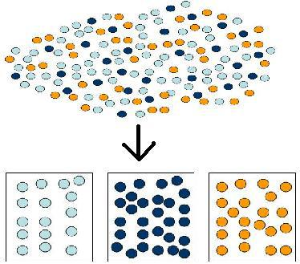
شكل يوضح العينة الطبقية :

ضمان تمثيل العينة لجميع فئات المجتمع
العينة الممتازة هي العينة التي تمثل مدى التباين الموجود في مجتمع البحث فالتمثيل يعني مماثلة العينة لمجتمع البحث في نسبة الحالات التي تتضمنها كل طبقة من طبقات المجتمع فالطبقة تعزز التمثيل في المتغيرات المرتكزة على العمر والدخل والنوع والمهنة وغيرها من المتغيرات الاخرى
مميزات العينات العشوائية الطبقية
* يتحقق التمثيل ، ليس فقط للمجتمع الأصلي ، بل لكل طبقاته الفرعية مهما كان بعضها يشكل أقلية صغيرة .
* أدق من العينة العشوائية البسيطة ، لأنها تجمع العشوائية وبالتالي تحقق التكافؤ بين الأفراد ، والحياد فى الاختيار ، والغرضية ، فنضمن عدم خلوها من خصائص المجتمع الأصلى 0.
* تتميز بالدقة الإحصائية وانخفاض نسبة حدوث الخطأ المعيارى ، خاصة كلما كانت المجموعات أو الطبقات متجانسة داخلياً.
عيوب العينات العشوائية الطبقية
* تتطلب من الباحث التعرف وبشكل جيد على مجتمع دراسته لتحديد المجموعات التى يتكون منها .
* تتطلب إجراءات كثيرة يجب على الباحث القيام بها قبل الشروع فى استخدام أى من العينات العشوائية البسيطة أو المنتظمة .
* يقوم الباحث بسحب عدد من العينات تبعاً لعدد مستويات المتغير الذى يتعامل معه مما يؤدى إلى مضاعفة الجهد الذى يقوم به .
العينة العنقودية
هي العملية التي بموجبها يتم تقسيم مجتمع البحث الى فئات او مجموعات متماثلة ويتم اختيار العينة الى مجموعات مجتمع البحث كمجموعات او عناقيد متماثلة لا كأفراد
العينة العنقودية تقسم مجتمعات البحث الى عناقيد متماثلة مع بعضها وان كل عنقود يتسم بالتباين
العينة الطبقية يتم تقسيم مجتمع البحث الى فئات متباينة وتتسم بالتباين مع بعضها البعض وتتميز عناصر الطبقة الداخلية بالتماثل
شكل يوضح العينة العنقودية :
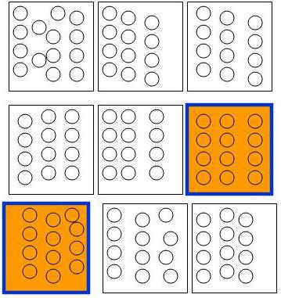

مميزات العينات العشوائية العنقودية
- تتعامل مع كل المجتمعات المتجانسة بغض النظر عن حجمها بشرط ان يكون مجتمع الدراسة موزعاً فى أكثر من مكان جغرافى.
- أن جميع المجتمعات الفرعية المكونة لمجتمع الدراسة الأصلى تتشابه فى الخصائص العامة بصورة كبيرة .
- تناسب المجتمعات الكبيرة المتناثرة التى تشغل حيزاً جغرافياً شاسعاً.
- يمكن استخدام كل من العينة العشوائية البسيطة والمنتظمة عند الانتقال من مرحلة إلى آخرى .
عيوب العينات العشوائية العنقودية
تتطلب خطوات كثيرة تبعاً لعدد المراحل كما تتطلب سحب عينات كثيرة أيضاً "عينة فى كل مرحلة«.
- احتمال كبير ألا تكون العينة ممثلة للمجتمع .
- انخفاض مستوى تمثيلها لمجتمع الأصل.
- تحليل بياناتها غير مناسب باستخدام معظم أساليب الإحصاء الاستدلالى .
تمرين على اختيار العينة العشوائية المنتظمة مثال 2:في بحث يعد عن عوامل انحراف الأحداث وأهم هذه العوامل تأثيراً على المنحرف من وجهة نظره , ما يود فريق البحث سحب عينة قوامها 5% من عدد الاحداث بمركز دار الأحداث البالغ عددهم 5500 أي سحب 275مفردة ؟؟؟؟
ماهي الخطوات المتبعة لعمل عينة عشوائية من خلال ما تم دراسته سابقاً ؟؟
تدريبات:
- عرف: مجتمع البحث – العينة - معالم المجتمع- الاحصائيات – اطار العينة.
- قارن بين الخطأ العيني والخطأ غير العيني.
- فرق بين أنواع العينات المختلفة.

